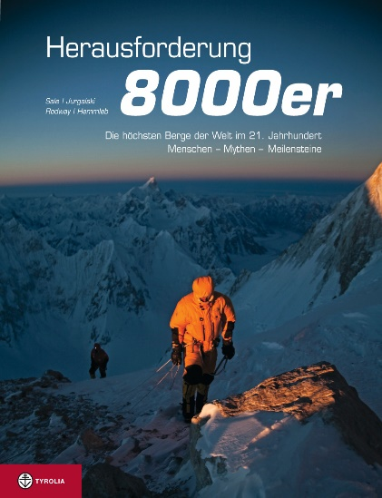

Richard Sale/Eberhard Jurgalski/George Rodway
Übersetzt und bearbeitet von Jochen Hemmleb

Herausforderung 8000er
Die höchsten Berge der Welt im 21. Jahrhundert
Menschen, Mythen, Meilensteine

272 S., 213 farbige und 94 sw Abb., 24 x 29 cm, geb. mit SU
Tyolia-Verlag, Innsbruck-Wien 2013
ISBN 978-3-7022-3294-8
€ 45,-

Das neue Standardwerk zum alpinistischen Geschehen an den Achttausendern
Highlights und Entwicklungen im 21. Jahrhundert – topaktuell, fundiert, spannend

Die Achttausender: Einem breiten Publikum gelten sie noch immer als Inbegriff für die größte Herausforderung im Bergsteigen. In den Medien dominieren dagegen Schlagzeilen von Massenbesteigungen und Unfällen geführter „Höhen-Touristen“. In diesem verwirrenden Spannungsfeld liefert „Herausforderung 8000er“ die längst überfällige, derzeit einzige deutschsprachige Gesamtbetrachtung des alpinistischen Status quo der welthöchsten Gipfel.

Der reich bebilderte Band (Lizenzausgabe des 2012 erschienenen englischen Originaltitels: On Top of the World. The New Millennium) dokumentiert — neben einem Überblick über die historisch fundierte Gesamtgeschichte aller 14 Achttausender und die neuesten, oft überraschenden Hintergründe ihrer Erstbesteigungen — vor allem die bergsteigerischen Highlights und Entwicklungen im ersten Jahrzehnt des 21. Jahrhunderts. Er behandelt alle Neurouten und Varianten, alle Wintererstbesteigungen und Versuche und zeigt, dass heute an den Achttausendern zwei Welten nebeneinander existieren: Während einige der höchsten Berge der Welt inzwischen auch für Normalbergsteiger erreichbar sind, findet eine Handvoll Alpinisten an ihnen noch immer Raum für Pionierleistungen im absoluten Grenzbereich.

Alpinhistoriker Jochen Hemmleb hat das Buch aus dem Englischen übersetzt und noch einmal um die wichtigsten Ereignisse bis Oktober 2013 erweitert. Neues, ergänzendes Bildmaterial internationaler Expeditionen, speziell Wandbilder von allen Seiten, die sämtliche Routen an den Bergen dokumentieren, zeichnen seine Überarbeitung aus. Topaktuelle Statistiken, Tabellen und Factboxen zu kontroversiellen Themen wie die Ausbreitung des kommerziellen Expeditionsbergsteigens, Doping beim Höhenbergsteigen oder Luftrettungen aus großer Höhe machen ihn zu einem Standardwerk für alle, die sich in Theorie und Praxis mit der Welt der Achttausender auseinandersetzen möchten.

Die Autoren:
Dr. Richard Sale, Physiker und Autor von über 60 Büchern über Polarforschung und Alpinismus. Zu seinen Veröffentlichungen zählen Broad Peak, eine umfassende Neubetrachtung der Erstbesteigung 1957, und The Challenge of K2, die Gesamtgeschichte des „Berg der Berge“. Sale gewann zahlreiche Literaturpreise, darunter das US Wildlife Society Book of the Year. Seine Werke waren mehrfach für den britischen Boardman & Tasker Award und den kanadischen Banff International Mountain Literature Award nominiert.

Eberhard Jurgalski ist seit 1981 Chronist der Hochgebirge Asiens. Zwischen 1982 und 1987 arbeitete er mit Anders Bolinder zusammen, nach Günter Oskar Dyhrenfurth einer der bedeutendsten Berghistoriker weltweit. Momentan arbeitet Jurgalski gemeinsam mit Liz Hawley und Richard Salisbury, den Verwaltern der renommierten Himalayan Database. Zudem ist er Entwickler eines Systems zur weltweiten Klassifizierung und Unterscheidung von Berggipfeln. Jurgalskis Webseite www.8000ers.com ist die derzeit führende Quelle für Besteigungsstatistiken im Himalaya und Karakorum.

Dr. George Rodway, Höhenmediziner und Dozent an der University of Utah, USA, nahm als Bergsteiger an Expeditionen in den Himalaya und innerhalb Nordamerikas teil. Er publizierte zahlreiche Artikel zu höhenmedizinischen Forschungen und deren Geschichte und ist Co-Autor von Prelude to Everest, einer Biografie des schottischen Himalaya-Pioniers Alexander Kellas. Zusammen mit Richard Sale veröffentlichte er Everest & Conquest in the Himalaya, eine Geschichte des Himalayabergsteigens und der Entwicklung der Höhenmedizin.

Jochen Hemmleb, Autor, Drehbuchautor, Fachberater und Übersetzer im Bereich Bergsteigen und Alpinhistorik, ist der Übersetzer und Herausgeber dieses Buches. Als Bergsteiger und Autor nahm er an sechs Himalaya-Expeditionen teil. 1999 entdeckte eine von ihm mitinitiierte Suchexpedition am Mount Everest den 1924 verschollenen Himalaya-Pionier George Mallory. Hemmleb veröffentlichte zahlreiche Bücher zur Geschichte von Achttausendern, darunter Die Geister des Mount Everest, Tatort Mount Everest, Broad Peak – Traum und Albtraum, Nanga Parbat – Das Drama 1970 und die Kontroverse und zuletzt Austria 8000. Österreichische Alpinisten auf den höchsten Gipfeln der Welt. Seine Filmdokumentation Petit Dru-Nordwand – Der zerfallene Berg wurde beim Internationalen Berg- und Abenteuer-Filmfestival in Graz 2012 mit der Kamera Alpin in Gold ausgezeichnet.

